# Dịch vụ chuyển nhà Đà Nẵng giá rẻ

Bạn đang có nhu cầu chuyển đến một nơi ở, nơi làm việc mới rộng rãi và tiện nghi hơn, đồng thời bạn muốn mang theo những vật dụng đã gắn bó với nơi ở cũ? Dịch vụ chuyển nhà Đà Nẵng của Phước Thái chính là giải pháp giúp mọi mong muốn của bạn được đáp ứng.

## Về dịch vụ chuyển nhà Đà Nẵng của Phước Thái

Phước Thái sở hữu trên 10 năm kinh nghiệm cung cấp dịch vụ chuyển nhà Đà Nẵng với các dịch vụ chuyển nhà tiết kiệm và chuyển nhà trọn gói. Đối tượng khách hàng của Phước Thái phủ rộng từ cá nhân, gia đình tới doanh nghiệp. Dù là chuyển nhà hay chuyển văn phòng, bạn đều có thể hoàn toàn tin tưởng vào chất lượng và giá cả dịch vụ của Phước Thái.

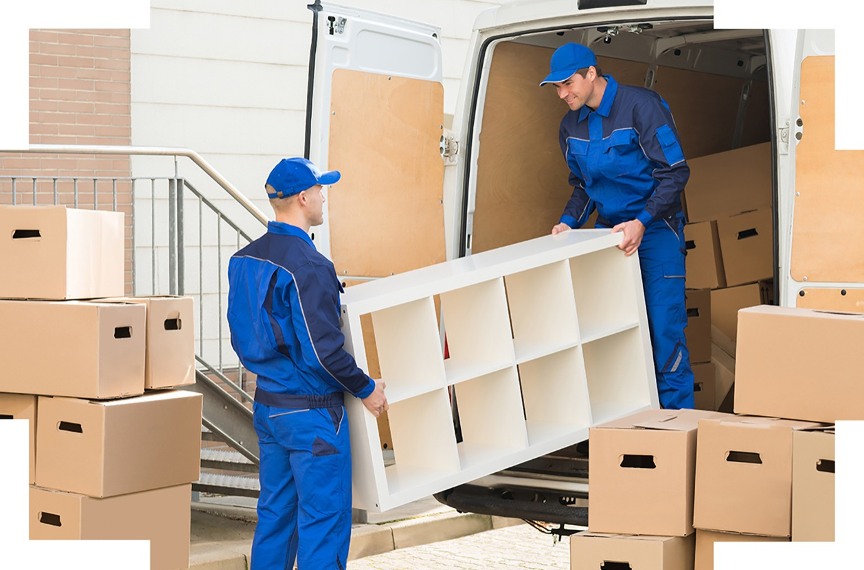

*Phước Thái cung cấp dịch vụ chuyển nhà Đà Nẵng uy tín, tận tâm*

## Tại sao nên chọn dịch vụ chuyển nhà Đà Nẵng của Phước Thái?

### Phước Thái có đội ngũ nhân viên chuyên nghiệp, tận tâm

Nhân viên của Phước Thái được trải qua quá trình tuyển chọn gắt gao cả về chuyên môn và đạo đức. Bên cạnh đó, trong suốt quá trình làm việc, Phước Thái thường xuyên có các khóa đào tạo để nâng cao kỹ năng chuyên môn cũng như đạo đức nghề nghiệp. Do đó, khách hàng hoàn toàn có thể yên tâm với chất lượng dịch vụ của Phước Thái.

Hiện tại Phước Thái được bình chọn nằm trong top 10 các dịch vụ chuyển nhà tại Đà Nẵng trên website [reng.vn](https://reng.vn)

### Phước Thái có hệ thống máy móc, trang thiết bị hiện đại

Phước Thái là một trong số ít những đơn vị cung cấp dịch vụ chuyển nhà Đà Nẵng luôn chú trọng đầu tư những máy móc, trang thiết bị và đặc biệt là hệ thống xe tải chuyên dụng hiện đại. Điều này không chỉ giúp tăng hiệu quả công việc mà còn giúp giải phóng sức lao động đáng kể.

### Quy trình làm việc khoa học, chính sách bảo hành uy tín

Phước Thái có quy trình làm việc khoa học và rõ ràng. Theo đó, ngay khi tiếp nhận yêu cầu của khách hàng, đội ngũ nhân viên tư vấn của Phước Thái sẽ hỗ trợ quý khách tận tình. Các quy trình làm việc khoa học và chặt chẽ giúp khách hàng tiết kiệm thời gian. Đặc biệt, Phước Thái có chương trình bảo hành uy tín. Đây là lý do khiến khách hàng thường quay lại sử dụng dịch vụ các lần sau cũng như giới thiệu thêm người cùng sử dụng.

### Sử dụng dịch vụ chuyển nhà của Phước Thái, khách hàng được linh hoạt chọn gói tiết kiệm hoặc trọn gói phù hợp với nhu cầu của mình

Với gói tiết kiệm, khách hàng tự đóng gói và bốc xếp đồ đạc của mình. Xe và tài xế của Phước Thái sẽ hỗ trợ khách xếp đồ đạc lên xe và chuyển đến nơi mới. Dịch vụ này giúp khách hàng tiết kiệm chi phí tối đa, phù hợp với khách hàng có ít đồ đạc và có người hỗ trợ bốc dỡ, sắp xếp đồ đạc.

Với dịch vụ chuyển nhà trọn gói, toàn bộ quá trình chuyển nhà sẽ do Phước Thái đảm nhiệm dưới sự hướng dẫn của khách. Phước Thái sẽ cung cấp toàn bộ thùng carton, thùng xốp, băng keo… đảm bảo gói ghém cẩn thận, tránh hư hỏng, trầy xước vật dụng của khách. Với dịch vụ này, khách hàng chỉ cần 1 người giám sát, còn lại tất cả sẽ do Phước Thái lo.

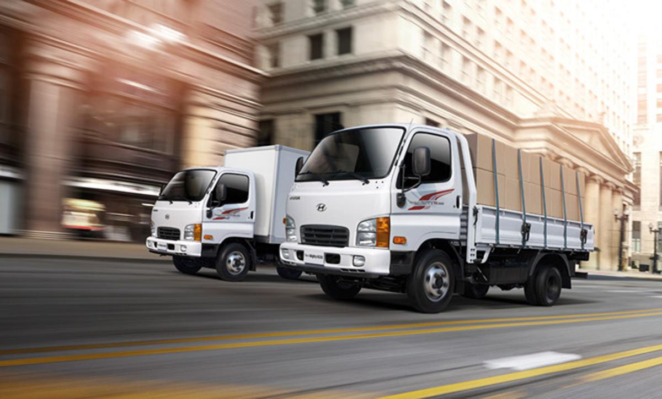

*Phước Thái sở hữu hệ thống xe tải chuyển nhà chuyên dụng*

## Bảng giá dịch vụ chuyển nhà Đà Nẵng của Phước Thái

Để được tư vấn và báo giá chi tiết, khách hàng vui lòng liên hệ trực tiếp với Phước Thái. Dưới đây là bảng giá tham khảo, có thể thay đổi tùy từng thời điểm và điều kiện thực tế.

### Bảng giá dịch vụ chuyển nhà trọn gói

|  |  |  |  |  |
| --- | --- | --- | --- | --- |
| Loại xe | Giá mở cửa (10 km đầu) | Từ 11 km đến 44 km | Từ 45 km trở lên | Thời gian chờ |
| Xe 500 kg | 250.000 đ | 13.000 đ/ km | 12.000 đ/ km | 70.000 đ/ giờ |
| Xe 750 kg | 300.000 đ | 14.000 đ/ km | 13.000 đ/ km | 70.000 đ/ giờ |
| Xe 1,5 tấn | 400.000 đ | 15.000 đ/ km | 14.000 đ/ km | 100.000 đ/ giờ |
| Xe 1,9 tấn | 500.000 đ | 20.000 đ/ km | 17.000 đ/ km | 120.000 đ/ giờ |
| Xe 2 tấn | 700.000 đ | 30.000 đ/ km | 19.000 đ/ km | 200.000 đ/ giờ |

### Chi phí bốc xếp đồ đạc

|  |  |
| --- | --- |
| Trọng tải xe | Chi phí bốc xếp 2 đầu |
| Xe 500 kg | 200.000 đ/ xe |
| Xe 750 kg | 200.000 đ/ xe |
| Xe 1,5 tấn | 400.000 đ/ xe |
| Xe 1,9 tấn | 600.000 đ/ xe |
| Xe 2 tấn | 800.000 đ/ xe |

### Chi phí phát sinh khác

|  |  |
| --- | --- |
| Thùng carton | Miễn phí |
| Màng PE bọc đồ đạc | Miễn phí |
| Băng keo | Miễn phí |
| Bịch xốp | Miễn phí |
| Công tháo lắp máy lạnh | 100.000 đ/ máy |
| Tháo lắp đồ đạc, nội thất | Tùy thuộc vào số lượng |
| Bốc xếp đồ đạc cầu thang bộ | Tùy thuộc vào đồ đạc và số tầng |
| Kéo đồ đạc vào hẻm nhỏ | Tùy thuộc vào đồ đạc và khoảng cách hẻm |
| Kéo đồ đạc vào hầm chung cư | Tùy thuộc vào đồ đạc và khoảng cách hầm |

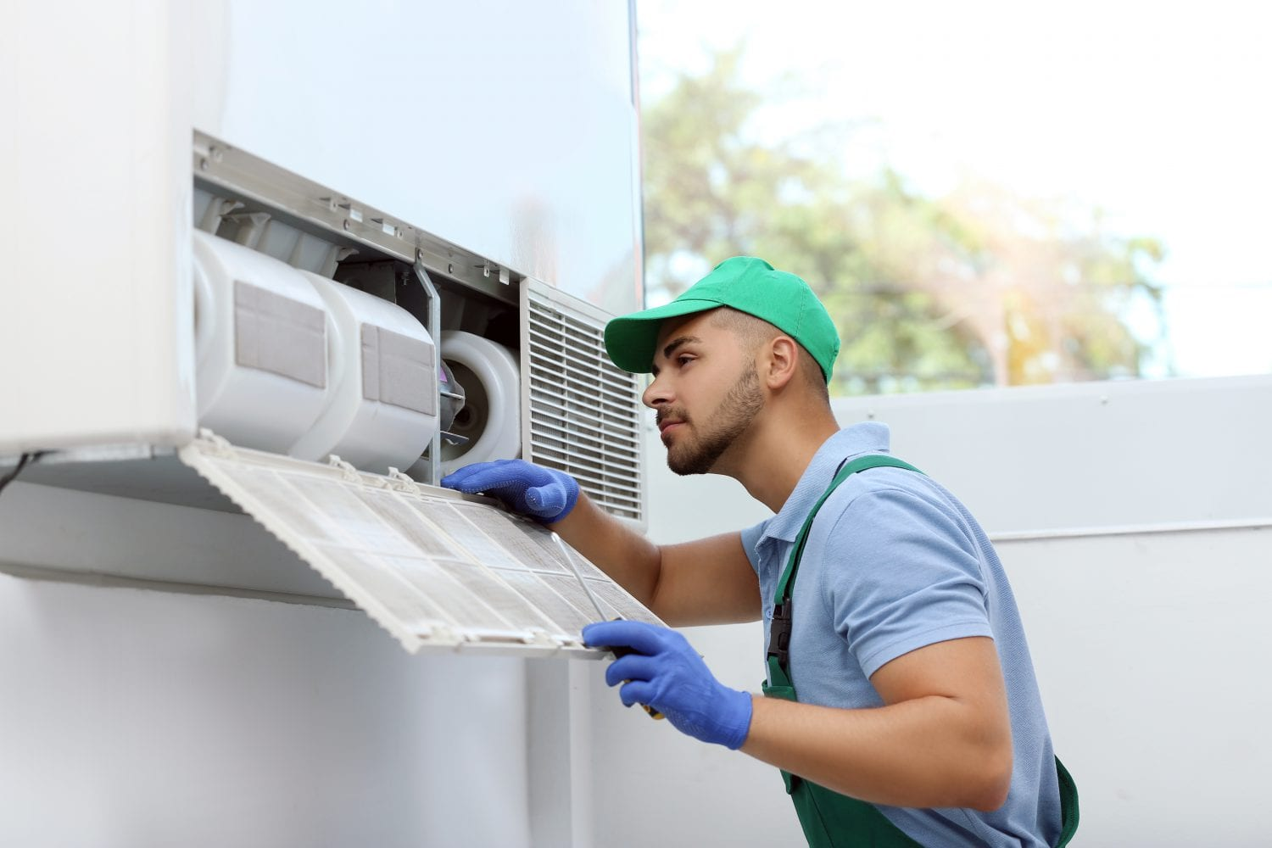

*Tháo lắp máy lạnh là dịch vụ phát sinh có tính phí khi chuyển nhà*

## Những lưu ý khi sử dụng dịch vụ chuyển nhà

Sử dụng dịch vụ chuyển nhà đồng nghĩa với việc bạn giao phó toàn bộ đồ đạc của mình cho một đơn vị vận chuyển. Do đó, có những lưu ý bạn nên ghi nhớ để đảm bảo quá trình chuyển nhà của mình diễn ra thật an toàn và thuận tiện.

* Trước hết, cần tìm một đơn vị chuyển nhà uy tín, chất lượng và giá thành hợp lý. Bạn có thể tham khảo thông tin của họ qua mạng internet, qua người thân hoặc bạn bè. Không chỉ đọc thông tin do bản thân đơn vị đó cung cấp, phản hồi của khách hàng cũng là một nguồn tham khảo rất đáng tin cậy.
* Trong quá trình chuyển nhà, nên có sự giám sát của ít nhất một thành viên trong gia đình. Vì vậy, hãy sắp xếp thời gian hợp lý và thống nhất với đơn vị vận chuyển. Bạn có thể chọn chuyển nhà vào cuối tuần hoặc thời gian rảnh.
* Với những vật dụng quan trọng hoặc có giá trị cao thì nên tự mình chuyển nếu không quá nặng. Các đơn vị vận chuyển vẫn có những hình thức bảo hành và cam kết cho những hư hỏng, mất mát trong quá trình vận chuyển. Tuy nhiên, quy trình bồi thường cũng sẽ tốn thời gian, vì vậy, để tránh sai sót, tốt nhất là bạn tự chuyển những đồ đạc này.
* Kiểm tra kỹ đồ đạc cả trước và sau khi đơn vị vận chuyển bàn giao cho bạn. Trong trường hợp có quá nhiều đồ, không thể nhớ hết thì hãy lên checklist rõ ràng và có sự thống nhất của cả 2 bên, bạn và đơn vị vận chuyển.

Như vậy, với dịch vụ chuyển nhà Đà Nẵng, chuyển nhà trọn gói Đà Nẵng hay chuyển nhà giá rẻ Đà Nẵng thì Phước Thái vẫn luôn là cái tên xứng đáng đứng đầu danh sách. Những khách hàng trước đây của Phước Thái đã có cho mình trải nghiệm tốt. Bạn cũng hãy tự trải nghiệm dịch vụ và có cảm nhận cho riêng mình nhé.